
МИНОБРНАУКИ РОССИИ
Федеральное государственное бюджетное образовательное учреждение
высшего образования
«МИРЭА – Российский технологический университет»
РТУ МИРЭА
Институт Информационных технологий
Кафедра цифровой трансформации

ОТЧЕТ ПО ПРАКТИЧЕСКОЙ РАБОТЕ № 5
по дисциплине
«Проектирование баз данных»

Тема: «Проектирование концептуальной схемы данных для функциональной области «Киберклуб»
Выполнил студент группы ИНБО-12-23 | Полиэктов М.А.
Принял преподаватель | Морозов Д.В.

Москва 2025
Цель: сформировать навык моделирования логической схемы данных.
Постановка задачи: на основе практической работы №4 спроектируйте логическую схему данных в ChartDB (https://chartdb.io/). Сделайте описание связей сущностей.
Концептуальная схема данных для киберклуба
В рамках практической работы для бизнес-процесса «Аренда игрового места» была построена логическая схема данных.
На Рисунке 1 представлена логическая модель данных выбранной
функциональной области «Киберклуб».
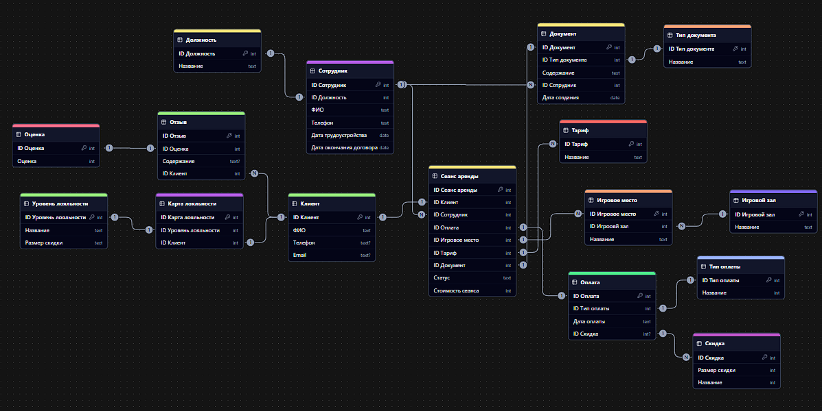
Рисунок 1 — Логическая схема данных (TD73)
В Таблице 1 представлено описание связей между сущностями логической модели данных.

Таблица 1 — Описание связей между сущностями логической модели данных
функциональной области «Киберклуб»
Сущность | Связанная  сущность | Тип связи | Описание связи
Клиент | Отзыв клиента | «Один ко многим» | Один клиент может оставить несколько отзывов, но каждый отзыв принадлежит только одному клиенту.
Клиент | Сеанс аренды | «Один к одному» | Один клиент может иметь только один сеанс аренды за раз.
Клиент | Карта лояльности | «Один к одному» | У клиента может быть только одна карта лояльности.
Карта лояльности | Уровень лояльности | «Один к одному» | У карты лояльности может быть один уровень лояльности, который может меняться.
Сотрудник | Должность | «Один к одному» | У сотрудника может быть только одна должность.
Сотрудник | Документ | «Один ко многим» | Один сотрудник может отвечать за множество документов.
Сотрудник | Сеанс аренды | «Один ко многим» | Один сотрудник может отвечать за множество сеансов одновременно
Сеанс аренды | Игровое место | «Один ко многим» | Игровой сеанс может происходить на разных игровых местах.
Сеанс аренды | Тариф | «Один ко многим» | Игровой сеанс проводится может проводиться по разным тарифам.
Сеанс аренды | Оплата | «Один к одному» | Оплата за игровой сеанс производится единожды одной транзакцией.
Игровое место | Игровой зал | «Многие к одному» | В игровом зале может находиться множество игровых мест.
Отзыв | Оценка | «Один к одному» | У каждого отзыва одна оценка.
Сеанс аренды | Документ | «Один к одному» | Информация об одном сеансе аренды содержится в одном документе.
Документ | Тип документа | «Один к одному» | У документа только один тип.
Оплата | Тип оплаты | «Один к одному» | Оплата производится один раз одним типом.
Оплата | Скидка | «Один ко многим» | На сумму оплаты может влиять множество скидок.

Вывод
Спроектирована концептуальная схема данных для киберклуба, включающая 16 сущностей (7 справочников). Модель учитывает бизнес-процессы из предыдущих работ. Следующий этап – преобразование в физическую модель

